ADMINISTRACIÓN 2018-2019
PRESIDENTA DE AYUNTAMIENTO: GUADALUPE SANDOVAL FARIAS
PRESIDENTE DEL DIF: RAMON DEL TORO SANDOVAL

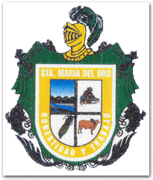

DIRECTORA: JENNI FER OCHOA CHAVEZ
DIRECTORA: JENNI FER OCHOA CHAVEZ
TITULAR DE LA UNIDAD DE TR
OSCAR RODRIGUEZ
ARTÍCULO 8, FRACCIÓN VI, INCISO H).
FORMATO DE AGENDA Y EVENTOS, MES OCTUBRE 2019

FECHA | EVETO SOCIAL | QUIEN CONVOCA  “SIEMPRE ES LA PRESIDENTA O DIRECTORA, EN ALGUNOS GOBIERNO DEL ESTADO”
29-SEP-2019 | SE FESTEJO LOS CUMPLEAÑOS DE LOS ADULTOS MAYORES DEL MES DE SEPTIEMBRE 2019 | DIF MUNICIPAL, REPRESENTADO POR EL PRESIDENTE RAMON DEL TORO SANDOVAL Y LA DIRECTORA JENNI FER OCHOA CHAVEZ
16-SEP-2019 | DESFILE CONMEMORATIVO POR LA INDEPENDENCIA DE MEXICO | DIF MUNICIPAL, REPRESENTADO POR EL PRESIDENTE RAMON DEL TORO SANDOVAL Y LA DIRECTORA JENNI FER OCHOA CHAVEZ

